POSNET ORTAK ÖDEME SAYFASI VE 3D – SECURE SİSTEMİ

Posnet Ortak Ödeme Sayfası ve 3D – Secure Sistemi

- Ön Bilgi

Posnet’ de Ortak Ödeme Sayfası (OÖS) sistemi, internetten yapılan alışverişlerdeki kredi kartı bigilerinin, YKB’ye ait güvenli sayfalardan girilmesini olanaklı kılar.
Bu sistemle birlikte, müşterinin kredi kartı bilgilerinin korunması amacıyla, üye işyeri tarafında kullanılması zorunlu olan SSL sertifikasına gerek kalmayacaktır. Bunun yanı sıra bu sistem, Internet İşlemleri’nde FRAUD olaylarının önemli bir kısmını engelleyecek olan 3D – Secure (Three Domain Secure) sistemini hazır bir şekilde Üye İşyerine sağlayacaktır.

http://international.visa.com/fb/paytech/secure/main.jsp
http://international.visa.com/fb/paytech/secure/pdfs/3DS_70001-01_Introduction_v1.0.2.pdf
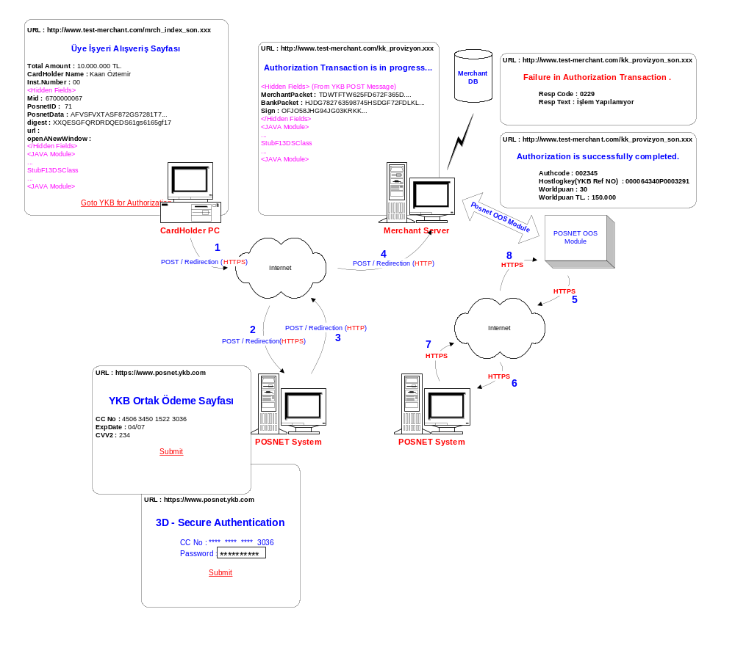
- Posnet OÖS Sistemi nasıl çalışır ?

Posnet OÖS sistemi, Üye İşyeri tarafında, müşteri alışverişini tamamladıktan sonra YKB’ nin belirttiği formatta son sayfanın YKB Posnet Sistemi’ ne POST edilmesi ile başlar.

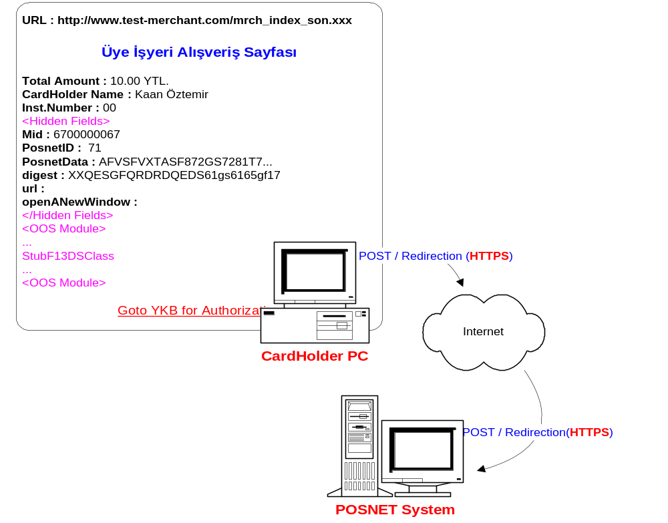

Bu sayfanın içerisinden bulunan ve daha önceden değerleri belirlenen (Posnet OOS Modülü kullanılacak) “HIDDEN FIELD” ‘lar sistem tarafından kontrol edilip, eğer ki değerler uygunsa müşterinin kredikartı bilgilerinin girileceği yeni bir sayfa ekranda belirir.
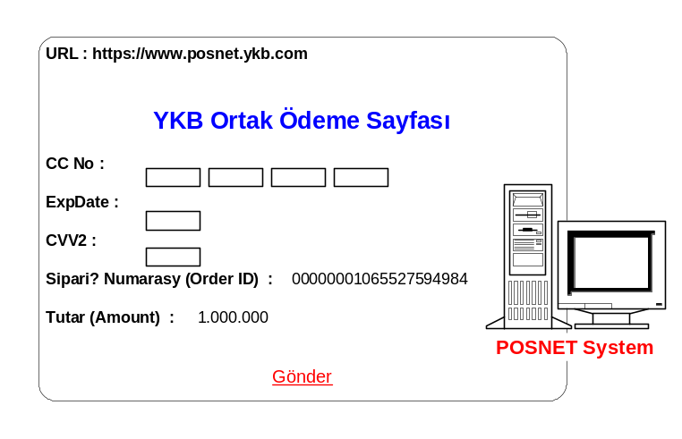
Müşteri, üye işyeri tarafından gönderilmiş alışveriş tutarını, kredi kartı bilgilerini girerek ve safyadaki “Gönder” butonuna basarak onaylar. Eğer ki Üye İşyeri , 3D – Secure sistemine dahilse , bundan sonra açılan sayfanın yönleneceği adres ,kredi kartının ait olduğu banka sistemidir.
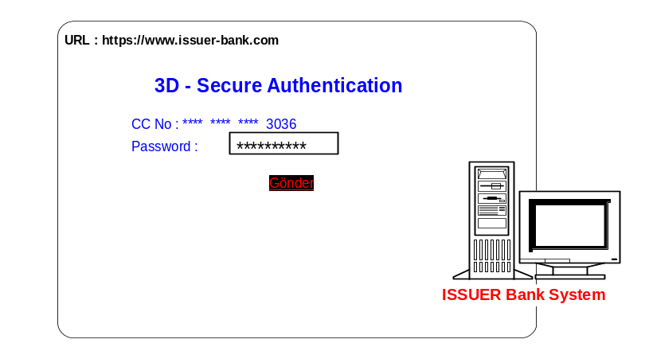

Kart sahibi 3D – Secure Onayı için, şifresini girip “Gönder” butonuna bastığı zaman, bu işlemle ilgili bilgiler tekrardan YKB üzerinden ,Üye İşyeri ‘ne POST metodu ile gönderilir. Gönderilen bu bilgi, her işlem için değişmektedir.
Üye işyeri tarafında hazırlanan ve YKB tarafında URL’i kayıtlı olan “Üye İşyeri Sonuç Sayfası” na (kk_provizyon.xxx) dönülen bu bilgiler, “HTTP” veya “TCP/IP” üzerinden tekrardan YKB Posnet Sistemi’ne gönderilir. Bu gönderimin amacı ,daha önceden kaydı oluşturulmuş alışveriş işleminin, kredi kartı provizyonunu (ve istenirse finansal işlemini) veya satışını tamamlamaktır.

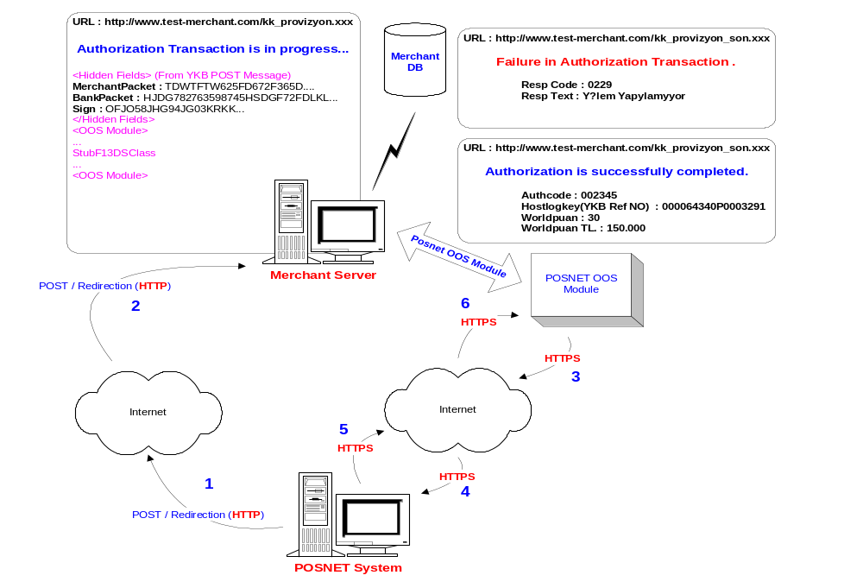
- Neden böyle bir yapı kuruldu ?

POSNET ’de OÖS sisteminin aşamaları incelenecek olunursa ,YKB sistemine iki defa erişimin olduğu görülür. İlk erişim kredi kartı bilgilerinin alındığı veya 3D – Secure işleminin yapıldığı sayfaya erişim; diğeri ise provizyon ve finansal işlemlerin yapıldığı erişimdir.
Kredi kartı bilgilerinin alındığı ilk aşamada, provizyon ve finansal işlemlerin yapılmamasının sebebi, bu erişimin POST/Redirection methodlarıyla sağlanmasıdır. Bu method ile yönlendirilen sayfaya başarılı bir şekilde erişimin yapılıp yapılamadığı bilinemediğinden bir problem oluştuğunda gerek YKB, gerekse de Üye İşyeri online olarak bu problemi fark edemeyecekleri için “Kredi kartı işlemleri” nde, mutabakatsızlıklar oluşabilecektir.
Bunu engellemek amacıyla provizyon/finansal işlemlerin ikinci bir erişimle yapılması düşünülmüştür. Çünkü bu erişim ile direkt olarak YKB sistemine bağlanılır ve gönderilen işlemin cevabı alınana kadar beklenir. Bağlantıda bir problem olduğu takdirde , bu problem iki taraf tarafından da fark edilecektir.

Bir senaryo;

Bir müşteri alışverişini tamamlayıp sepetini doldurduktan sonra, ödeme sayfasına (kk_index_son.xxx) gelir. Burada belirtilen linke veya butona basarak, kredi kartı bilgilerinin girileceği yeni bir sayfanın (YKB ortamında – Ortak Ödeme Sayfası) açılmasını sağlar. Müşteri, bu sayfada alışveriş bilgilerini kontrol eder ve kredi kartı bilgilerini girip ,”Onayla” butonuna basar.

Bu aşamada, müşteri YKB sayfasında işlem yaptığı için, Üye İşyeri işlem sonucuna göre ilgili işlemleri yapmak amacıyla, “müşterinin başarılı bir işlem yaptığı” bilgisine ihtiyaç duyacaktır.

Müşterinin kart bilgileri YKB tarafındaki sistemler tarafında alındıktan sonra, ödeme süreci başlamış olur. Eğer Üye İşyeri, 3D – Secure sistemine kaydolmuş ise müşteri, kartının ait olduğu bankaya yönlendirilir. Burada 3D – Secure işlemi için şifresini girer ve bu işlemin onaylanmasını bekler. Müşterinin 3D – Secure şifresi kontrol edilip, onaylandıktan sonra müşteri, tekrar Üye İşyeri’ nin alışveriş sistemine ,YKB tarafında üretilmiş ek bilgilerle birlikte yönlendirilir.

YKB tarafından yapılan bu yönlendirmede bir sorun olursa, örneğin Internet ‘de oluşan bir problem sebebiyle Üye İşyeri ’nin sistemine erişilemezse, Üye İşyeri ve YKB kesin olarak bu problemden haberdar olamayacaktır. Ancak bu aşamaya kadar yapılan işlemlerde, herhangi bir provizyon veya finansal işlem yapılmadığı için ne kredi kartı sahibi, ne de Üye İşyeri bu problemden ötürü mağdur olmayacaktır.

Müşterinin burada yapacağı şey, tekrar YKB tarafında kredi kartı bilgilerini girip, “Onayla” butonuna basmak olacaktır. Müşterinin daha önceden yaptığı işlem ise sistemde Finansal değeri olmayan bir işlem isteği olarak gözükecektir.

Müşteri, YKB tarafında, yukarıda belirtilen işlemleri tekrarlayıp, başarılı bir şekilde Üye İşyeri Sistemi’ ne yönlendirildikten sonra, Provizyon/Finansal veya Satış İşlemleri yapılmaya başlanır. Bu işlemlerin sonucuna göre de Üye İşyeri stok bilgilerini düzenleyip, müşteriye alışverişinin başarılı bir biçimde sonlandığını sonuç sayfasında gösterebilir.

- OÖS Sistemi’ nde işlem akışı nasıl olur ?

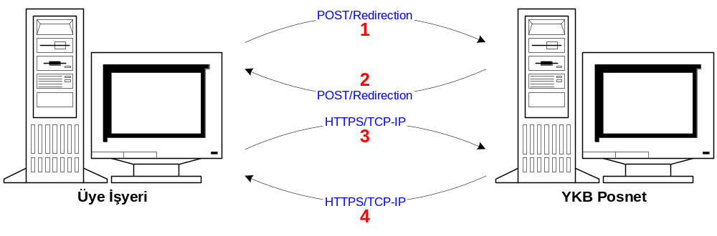

- Alışveriş bilgileri YKB Posnet Sistemi’ne gönderilir. (hidden field - POST)
- Müşterinin alışveriş bilgileri alınıp, kart hamilinden gerekli bilgiler alındıktan sonra alışverişle ilgili bir ön kayıt yaratılır. Bu bilgi Üye İşyeri’ ne dönülür. (hidden filed - POST)
- Alışverişle ilgili Provizyon,Satış ve/veya Finansal işlem yapmak amacıyla ,YKB Posnet tarafından geriye dönülen bilgiler, HTTPS bağlantısı üzerinden YKB’ ye gönderilir.
- Provizyon,Satış ve/veya Finansal işlemin cevabı Üye İşyeri’ ne dönülür ve işlem tamamlanır.

- OÖS Sistemi’ ne nasıl entegre olunur ?

OÖS Sistemi’ ne entegre olmak için Üye İşyeri tarafında iki geliştirme yapmak gerekir:

1. Alışveriş bilgilerinin gönderileceği sayfanın hazırlanması (bkz. kk_index_son.xxx)
2. YKB tarafından gönderilen bilgiler ile Provizyon ve/veya Finansal İşlemlerin yapılacağı sayfanın hazırlanması (bkz. kk_provizyon.xxx, bkz. kk_provizyon_son.xxx)

Geliştirmeler ile ilgili detaylı bilgiler, ilgili dillerin (ASP, PHP, JAVA) dizinlerindeki DOC’ larda bulunabilir.

